**Introducción a la Informática**

**Ejercitación**

**En la mesa de trabajos realizamos la siguiente consigna en la máquina**

**virtual creada:**

* **Crear** un archivo en **Google Documents o Word en la computadora física**.
* **Investigar** y **contestar** las siguientes preguntas.

¿Que es un usuario root en Linux?

En sistemas operativos del tipo Unix, el superusuario o root es el nombre convencional de la cuenta de usuario que posee todos los derechos en todos los modos (monousuario o multiusuario). Normalmente es la cuenta de administrador.

¿Por qué ubuntu no me deja establecer la contraseña de root durante la instalación?

Se supone que no debes añadir una contraseña para la cuenta de root.

Todos esos usuarios pueden entonces ejecutar comandos como root utilizando sudo command.

¿Cuáles son los procesos típicos de Linux (demonios)?

Es un proceso especial que se ejecuta en segundo plano. Es independiente del terminal de control y realiza periódicamente ciertas tareas o espera a que ocurran ciertos eventos. Puede ejecutarse sin intervención del usuario y proporcionar un determinado servicio, ya sea para todo el sistema o para un determinado programa de usuario. La mayoría de los servidores del sistema Linux se implementan a través de demonios.

¿Cómo identificarlos?.

Los demonios comunes incluyen el proceso de registro del sistema syslogd, el servidor web httpd, el servidor de correo sendmail y el servidor de base de datos mysqld.

* **Investigar y establecer** una contraseña para el usuario root.

Se utiliza sudo passwd root

* **Subir** el documento de manera individual en la mochila.

**Optional:**

* Escribir **en la terminal** el comando **apt install cowsay**.
* **Escribir en la terminal** el comando **cowsay “ Hola mundo “**.

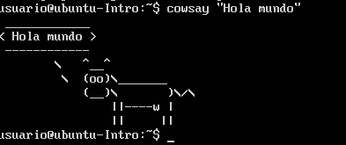

* Escribir **en la terminal** el comando **sudo apt install fortune**
* Escribir en la terminal **fortune.**



* **fortune | cowsay**

